简 报
江北区音乐重构合格课教学研讨活动

迎着温暖的春风，江北区音乐教研活动再次在鸟语花香的雨花小学如期举行。
本次教研活动以“班级合唱教学”重建合格课实践研究为主要内容展开。本次教研活动不仅汇集了全区中小学音乐老师，还迎来了市教科院胡苹教研员带领的甘肃省国培班老师们的参与。本次活动研究氛围浓重，使得在场的老师们收获良多！
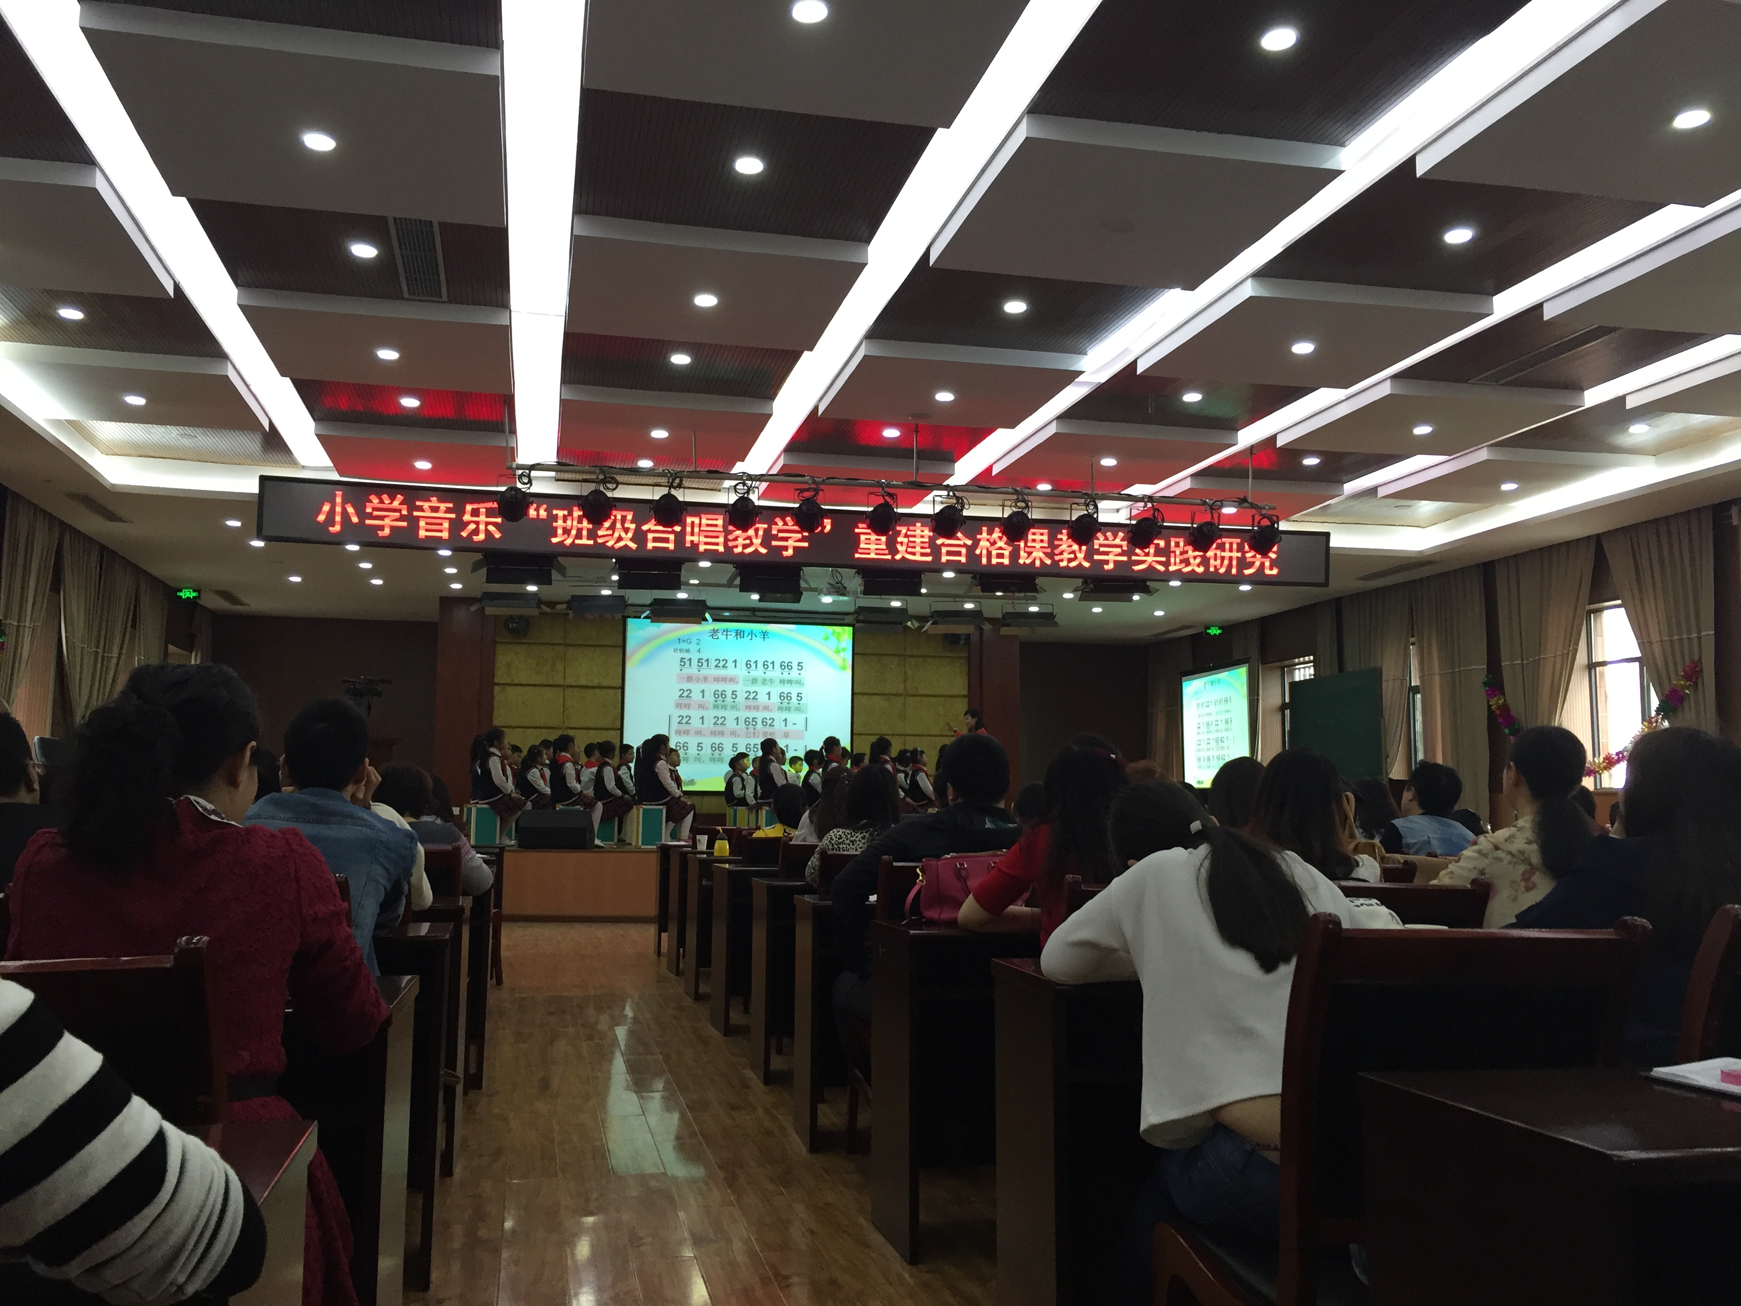
活动分为几个部分展开：首先，徐悲鸿中学的杨帆老师再次进行了《老牛和小羊》这堂课的合格课五要素重构教学。其次，是来自望江中学的徐娜娜老师进行了五年级《青年友谊圆舞曲》的教学。最后，全区老师对这两堂课所体现的课堂五要素进行了积极的讨论，取得了良好的效果。
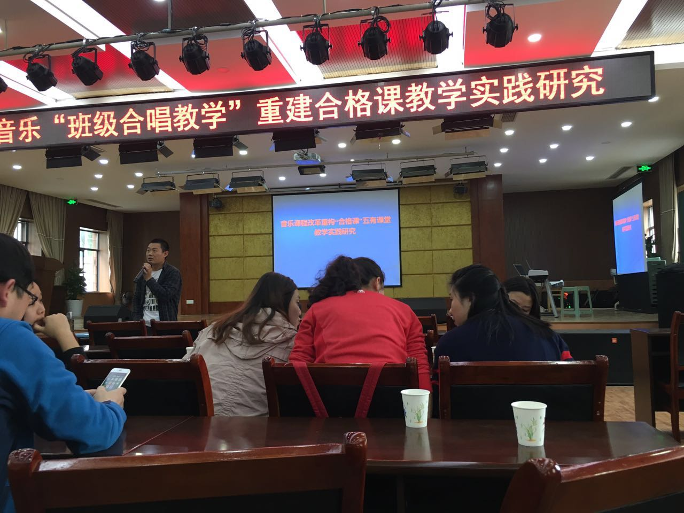
从老师们的讨论结果中我们看到，这两堂课都有许多的优点，特别是杨帆老师的重构课，跟之前的初建合格课相比有了很大的变化，效果明显好了许多。这就是集体智慧的结果！总体而言，两位老师都有很多优点，比如：师生互动良好，目的性明确，策略到位等优点。同时也不同程度的有一些需要再次改进的地方，比如：在二声部教学时，应该再多关注低声部的音准，有的地方教师讲多了点。
总之，这是一次更为深入的
“合格课”研究活动，老师们
在这次的活动中，更加坚定了
合唱教学的信心和方法！

供稿 雨花小学何文娟

